Nama : Putri Nuraini

NPM : 23312243

1. Setup Kotlin di android studio

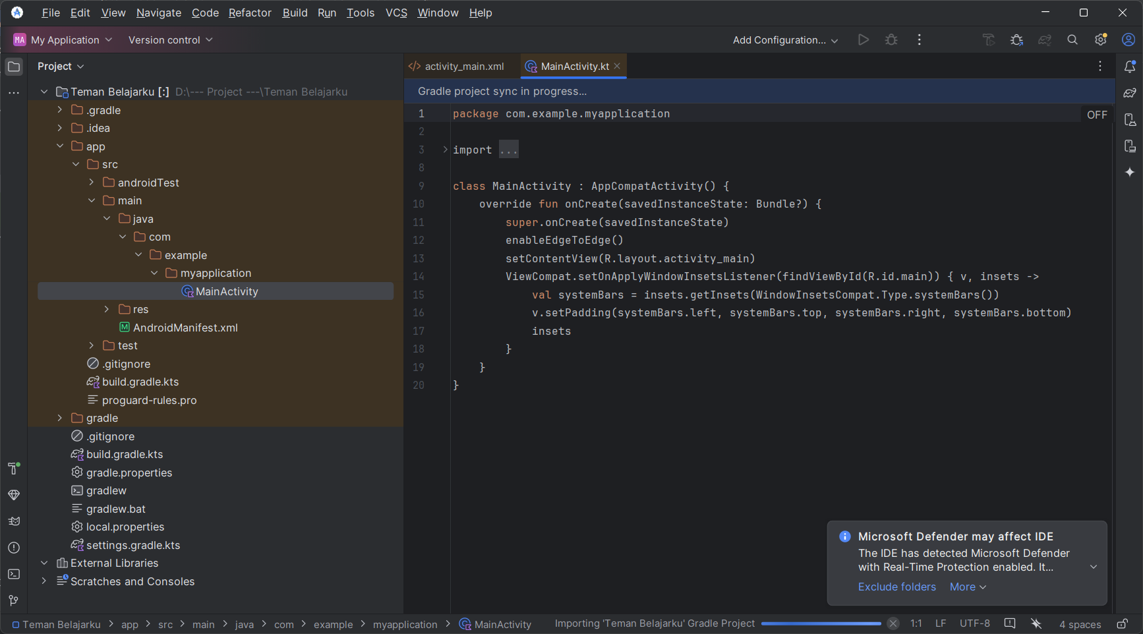

1. Membuat logo aplikasi Teman Belajarku



1. Membuat desain layout menu utama

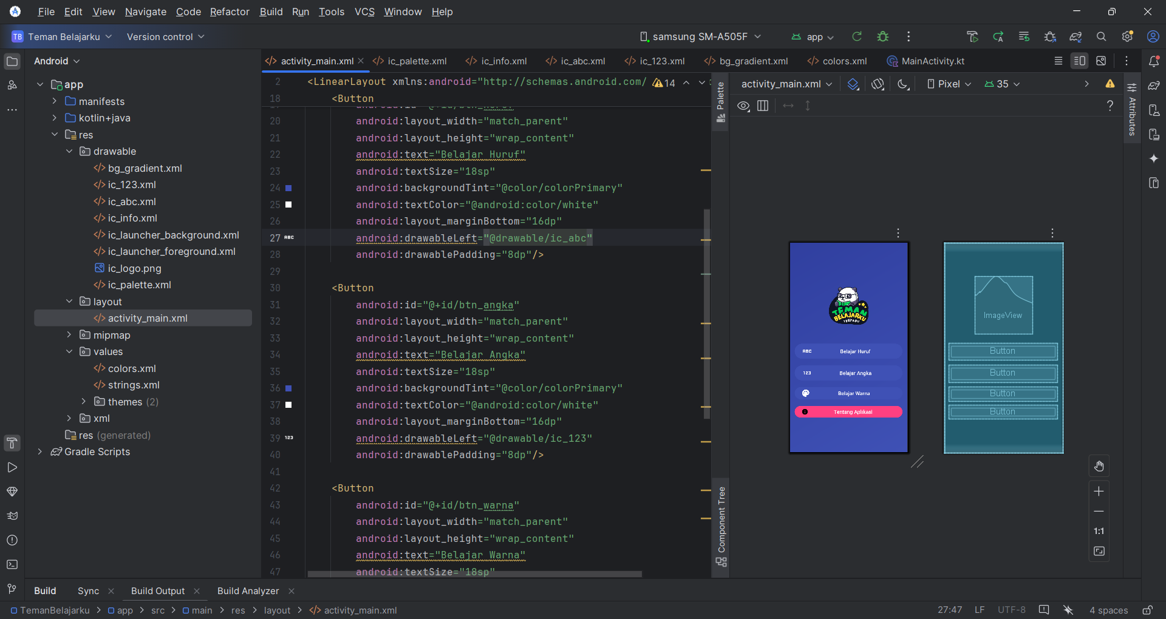

Membuat Tampilan Utama Aplikasi

* Bertanggung jawab merancang activity_main.xml sebagai halaman pertama yang dilihat pengguna. Layout ini harus menarik secara visual dengan warna cerah, ilustrasi anak-anak, dan tombol interaktif yang besar untuk memudahkan navigasi. Desain mengutamakan prinsip user experience untuk anak usia dini, seperti penggunaan ikon intuitif (contoh: buku untuk "Huruf", palet untuk "Warna") dan kontras warna yang tinggi.
* Contoh implementasi: Menggunakan LinearLayout vertikal dengan padding 16dp, gambar logo sentral, dan tombol berwarna-warni dengan efek tekan (ripple effect).

Mengimplementasikan Navigasi ke Fitur Utama

* Pada MainActivity.kt, mengatur logika perpindahan halaman menggunakan Intent saat tombol diklik. Misal, tombol "Huruf" akan membuka HurufActivity. Penting untuk memastikan transisi antar-halaman lancar tanpa lag.
* Tambahan fitur: Animasi transisi sederhana (contoh: overridePendingTransition(R.anim.slide_in, R.anim.slide_out)) untuk meningkatkan interaktivitas.

Mendesain Layout Menu Utama

* Menggunakan komponen modern seperti MaterialButton dengan atribut app:icon untuk menyisipkan ikon di samping teks. Layout harus responsif di berbagai ukuran layar (diuji dengan ConstraintLayout atau RelativeLayout sebagai alternatif).
* Contoh detail: Menambahkan ScrollView jika konten melebihi layar, serta android:screenOrientation="portrait" di AndroidManifest.xml untuk konsistensi tampilan.